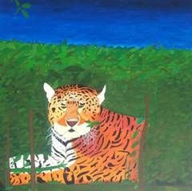

Jeg har sat ovenstående maleri ind på [www.buxbomsart.dk](http://www.buxbomsart.dk) for at gøre maleriet større skal du klikke ind på Buxbomsart’s hjemmeside.

Dette nye maleri som jeg har malet, har jeg kaldt for stilhed før stormen.

Jeg har kaldt dette maleri for stilhed før stormen, fordi jeg synes, at vi alle har brug for, at få ro fra vores stressede og pressede liv.

Når du kigger på maleriet, så vil du hurtigt begynde, at føle en beroligende fornemmelse i kroppen som stille og rolig vil brede sig, og du kan næste høre at dyret spinder beroligende til dig.

Der går mange skønne detaljer tabt ved et foto af maleriet, hvis du har lyst til at se det live, så har jeg hængt det op hvor jeg lige nu udstiller naturbillederne. Kom endelig og se på adressen.

Kattespecialisten

Bagsværd hovedgade 83

2880 Bagsværd

Lige overfor Shell tanken

Kærlig hilsen

Pia

Buxbomsart

Mobil: 50572358 E-mail: [buxbomsart@gmail.com](mailto:buxbomsart@gmail.com?subject=Der%20er%20trykket%20i%20nyhedsbrevet) Web: www.buxbomsart.dk

**Besøg vores facebookgruppe <https://www.facebook.com/groups/buxbomsart/>**

Vil du afmelde dette nyhedsbrev, så tryk her: [buxbomsart@gmail.com](mailto:buxbomsart@gmail.com?subject=AFMELDING%20AF%20NYHEDSBREV)